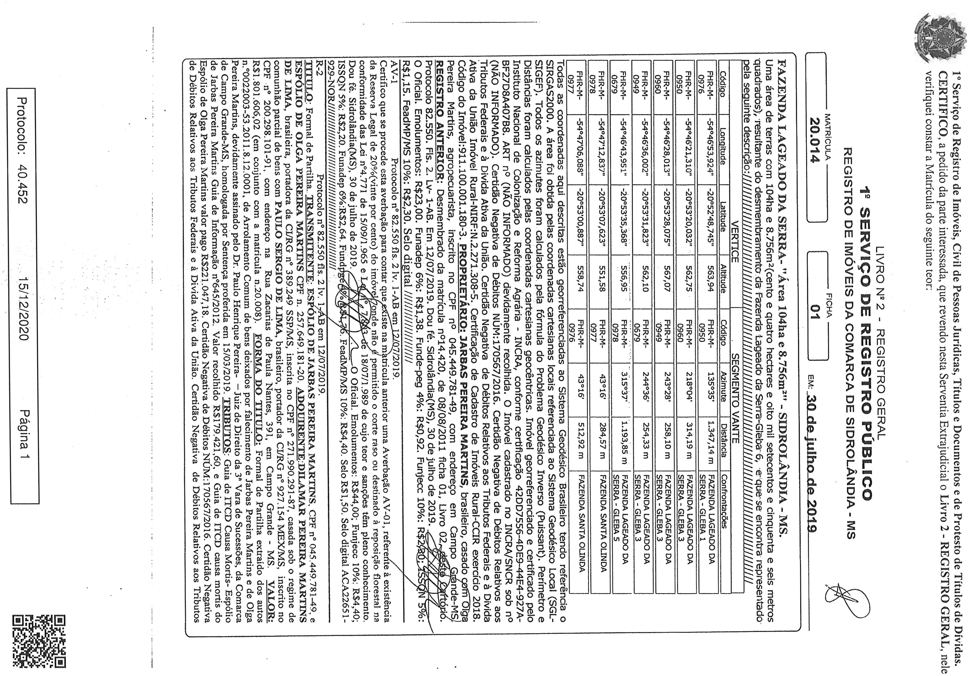

Documento assinado no Assinador Registro de Imóveis. Para validar o documento e suas assinaturas acesse https://assinador.registrodeimoveis.org.br/validate/QN35W-W9WK4-PJ932-S3LFG.

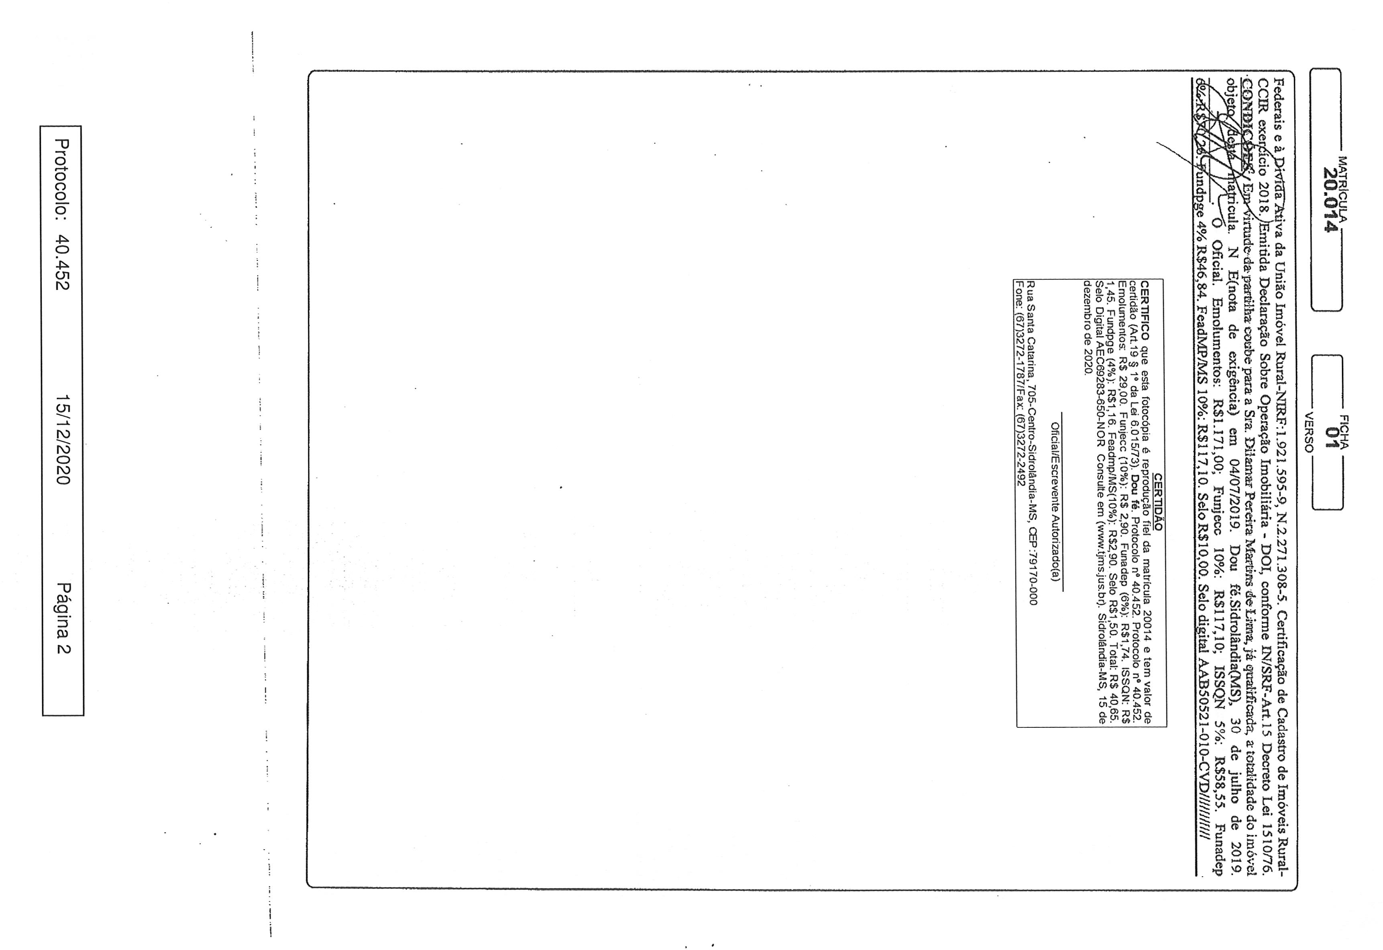

Documento assinado no Assinador Registro de Imóveis. Para validar o documento e suas assinaturas acesse https://assinador.registrodeimoveis.org.br/validate/QN35W-W9WK4-PJ932-S3LFG.

Documento assinado no Assinador Registro de Imóveis. Para validar o documento e suas assinaturas acesse https://assinador.registrodeimoveis.org.br/validate/QN35W-W9WK4-PJ932-S3LFG.

MANIFESTO DE ASSINATURAS

Código de validação: QN35W-W9WK4-PJ932-S3LFG

# Documento assinado com o uso de certificado digital ICP Brasil, no Assinador Registro de Imóveis, pelos seguintes signatários:

Adriane Olmedo De Arruda (CPF 000.498.491-90)

Para verificar as assinaturas, acesse o link direto de validação deste documento: https://assinador.registrodeimoveis.org.br/validate/QN35W-W9WK4-PJ932-S3LFG

Ou acesse a consulta de documentos assinados disponível no link abaixo e informe o código de validação:

https://assinador.registrodeimoveis.org.br/validate

